- Center_code 테이블의 데이터를 모두 삭제하고, AUTO_INCREMENT값을 초기화해줘
/docs/Center.xlsx 파일의 내용을 center_code 테이블에 삽입해줘
Center_code 테이블에 fix_idx 필드를 추가해줘

- 본사admin의 [조직망및영업관리] 메뉴에 [본부ᆞ센터 리스트]메뉴를 sub메뉴로 추가하고
아래 화면처럼 구성해줘
ooo본부 센터리스트
본부리스트
본부ᆞ센터등록
중복등록불가
중복등록허용
센터코드 센터명 ID 선터장명 연락처
코드 본부명 ID 본부장명 연락처
삭제
B02 서울 강북 aaaa 홍길동 010-000-0000
C003 서울종로 BBBB 고길동 010-000-0000
삭제
등록
B03 서울 동남 (미등록)
등록
B03 서울 동남 (미등록)

- [본부ᆞ센터등록] 버튼 클릭 시 현재 구현되어 있는 본부ᆞ센트 등록화면으로 이동
- 왼쪽메뉴에서 [본부ᆞ센터등록] 메뉴는 삭제해줘
- 화면구성에서 본부리스트의 본부명/본부코드를 클릭하면, 오른쪽의 센터리스트에 해당 본부에 소속된 센터 리스트가 나오도록 해줘
- 본부리스트의 [등록] 버튼을 클릭시
- 상단의 중복등록허용으로 되어 있을 경우, 가입되어 있는 모든 본부 리스트를 화면에 띄워주고, 선택하면 선택된 본부의 user.id값을 center_code.fix_idx에 저장해줘
- 중복등록불가로 되어 있을 경우, 가입되어 있는 본부중 아직 본부장으로 할당받지 못한 본부 리스트만 띄워줘. 나머지는 동일
- 본부리스트의 [삭제] 버튼을 클릭시 center_code.fix_idx 와 user.sale_center_id값을 삭제해줘
- 센터리스트의 [등록]버튼을 클릭시
- 상단의 중복등록허용으로 되어 있을 경우, 본부에 소속되어 있는 모든 센터 리스트를 화면에 띄워주고, 선택하면 선택된 센터의 user.id값을 center_code.fix_idx에 저장해줘
- 중복등록불가로 되어 있을 경우, 본부세 소속되어 있는 센터중 아직 센터장으로 할당받지 못한 센터 리스트만 띄워줘. 나머지는 동일
- 센터리스트의 [삭제] 버튼을 클릭시 center_code.fix_idx 와 user.sale_center_id값을 삭제해줘

- 위에서 지정한 본부/센터의 중복등록허용/불가 에 따라서 본사admin의 [본부ᆞ센터등록]시 선택하는 본부리스트, 센터리스트를 아래와 같이 나오도록 수정해줘
- 본부등록시 선택되는 본부리스트를 중복허용인 경우 모두 노출, 불가인 경우 본부장이 미할당된 리스트만 노출
- 센터등록시 선택되는 센터 리스트를 중복허용인 경우 모두 노출, 불가인 경우 센터장이 미할당된 리스트만 노출. 단, 센터등록시 나타나는 본부리스트는 모두 노출되어야 함
- 본부 / 센터 등록시 DB저장 후 user.id값을 center_code.fix_idx에 저장해줘

- 본사admin의 파트너사 등록시 영업본부를 선택할 수 있도록 추가해줘
- partner테이블에 sale_id를 varchar(60)으로 생성
- 선택된 본부의 id는 partner.sale_id 에 저장

- HOME에서 버즈회원 가입화면에서 입력되지 않은 정보가 있을 경우 [가입하기]버튼을 클릭하면 포커스를 해당 입력값으로 이동시켜줘

- 버즈AMDIN의 [상품마켓]의 상품상세화면에서 수당내역 부분을 다음과 같이 수정해줘
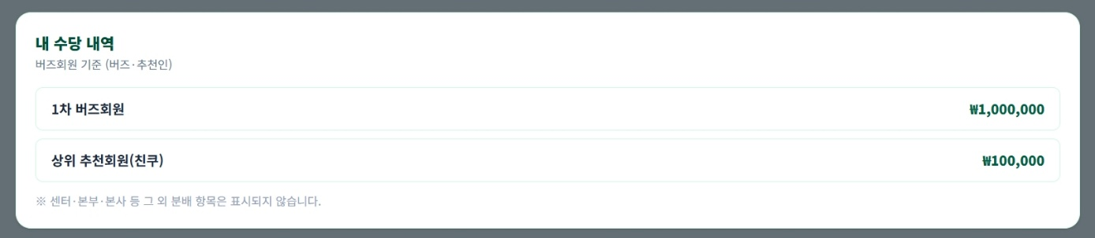

타이틀 : 내 수당 내역 수당내역
1차 버즈회원 버즈회원
상위추천회원(친쿠) 피추천 버즈회원
※ 센터·본부·본사 등 그 외 분배 항목은 표시되지 않습니다. (문구삭제)

- 매니저admin의 [관리마켓]의 상품 상세화기 화면에서 내수당내역 부분을 다음과 같이 수정해줘
타이틀 : 내 수당 내역 수당내역
타이틀 하단 : 관리매니저 기준 (매니저·버즈·추천인) (문구삭제)
2차 관리매니저 관리메니저
1차 버즈회원 (삭제)
상위 추천회원(친쿠) (삭제)
※ 센터·본부·본사 등 그 외 분배 항목은 표시되지 않습니다. (문구삭제)

- 버즈admin에서 [1차영역등록] 접수시, 가망고객의 주소가 본인의 매니저 활동영역인 경우
자동으로 2차영업관리의 매니저가 배정되도록 작업해 줘
이때, 자동 배정된 내역에 따라 시스템 알람을 발송 시켜줘

- 본사admin의 [시스템설정]-[관리비설정] 화면에서 아래 이미지의 표시된 영역에 다음과 같이 수당 지급을 입력할수 있도록 추가해줘

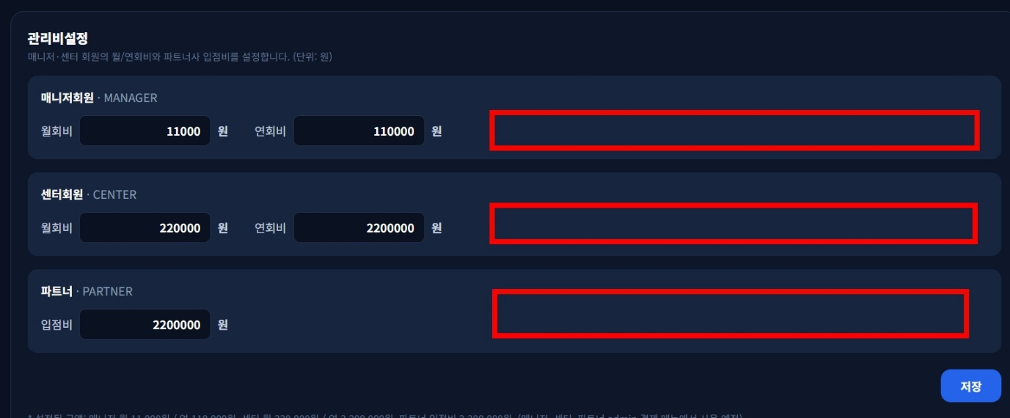

매니저 회비/입점비 결제시 지급되는 수당을 금액이 아닌 %로 입력할수 있도록 변경해줘
- 매니저회원 회비 결제시
소속센터 : ( )% 수당지급, 소속 본부 ( )% 수당지급
- 센터회원 회비 결제시
소속본부 : ( )% 수당지급
- 파트너 회원 입점비 결제시
소속본부 : ( )% 수당지급

회비/입점비 결제시 설정된 %에 따른 금액을 수당으로 지급되도록 변경해줘

- 각 회원의 admin에서 회비 / 입점비 결제시 다음의 정책에 따라 수당을 지급해줘
- allowance 테이블의 type은 “MEMBERSHIP”, status = “CP”
- 위 9번에서 저장된 수당의 금액을 자동으로 수당 지급되도록 작업하고, 수당담당자에서 수당이 지급되었음을 알람 발송되도록 작업해줘
- 필요할 경우, 알람설정에 필요한 알람내용을 추가해서 작업해줘

